Matemática 1º medio / Unidad 4 / OA14 / Actividad 1

- En un recipiente hay 2 bolitas blancas, 3 bolitas negras y 5 bolitas rojas. Al azar, las alumnas y los alumnos sacan una de ellas y determinan las probabilidades de ocurrencia de los eventos que se señalan a continuación, mediante el modelo de Laplace:
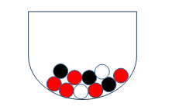
- Que sea una bolita negra.
- Que sea una bolita roja.
- Que sea una bolita blanca.
- Que sea una bolita blanca o roja:
- Aplicando la definición de Laplace.
- Calculando con las probabilidades determinadas anteriormente.
- Que la bolita no sea blanca:
- Aplicando la definición de Laplace.
- Calculando con las probabilidades determinadas anteriormente.

